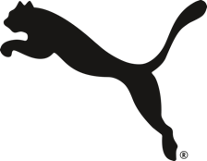
INFORMACJA PRASOWA

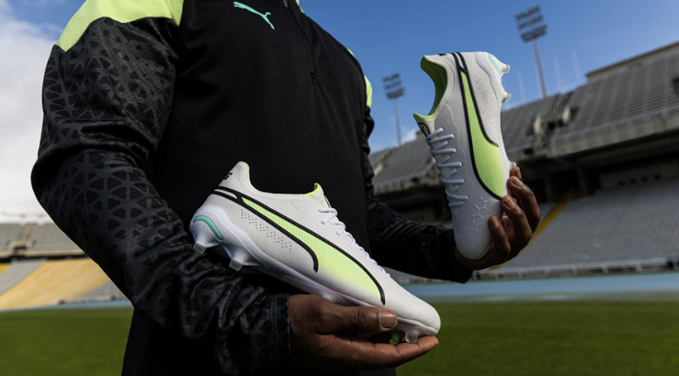

NIEDOŚCIGNIONY KRÓL BOISK – KORKI PUMA KING Z KOLEKCJI PURSUIT PACK

Warszawa, 27 kwietnia 2023 r. – Marka PUMA prezentuje kultowy model korków KING z najnowszej kolekcji Pursuit Pack. Buty zostały stworzone na końcówkę sezonu, czyli etap, w którym każde zagranie może się okazać tym decydującym w walce o mistrzowski tytuł.

W modelu PUMA KING Pursuit zastosowano K-BETTER – całkowicie nowe tworzywo stworzone przy wykorzystaniu surowców z recyklingu. Nowy materiał, zastępujący wykorzystywaną do tej pory skórę, jest dużo trwalszy i zapewnia większy komfort.

Oprócz przeprojektowanej cholewki, model KING został wyposażony w lekką podeszwę z zewnętrznym stabilizatorem pięty, a także korki, które zapewniają wsparcie stopy i jeszcze większą kontrolę nad piłką. W modelu KING znajduje się też lekka, wyjmowana wkładka z technologią NanoGrip, która dodatkowo stabilizuje stopę i minimalizuje utratę mocy podczas dynamicznych zmian kierunkowych.

Najnowsze korki PUMA KING są dostępne od dziś na stronie PUMA.com oraz u wybranych partnerów handlowych.

ZDJĘCIA:
PUMA KING Pursuit - Zdjęcia produktowe

PUMA
PUMA to jedna z wiodących świtowych marek, projektująca, rozwijająca, sprzedająca i wprowadzająca na rynek obuwie, odzież i akcesoria sportowe. Od 75 lat PUMA nieustannie rozwija sport i kulturę, tworząc produkty dla najszybszych sportowców świata. PUMA oferuje wydajne produkty lifestylowe inspirowane sportem, w takich kategoriach jak piłka nożna, bieganie i trening, koszykówka, golf i sporty motorowe. PUMA współpracuje ze znanymi projektantami oraz markami, dzięki czemu łączy motywy sportowe z kulturą i modą uliczną. Grupa PUMA jest właścicielem marek PUMA, Cobra Golf i stichd. Firma dystrybuuje swoje produkty w ponad 120 krajach, zatrudnia około 20 000 osób na całym świecie, a jej siedziba znajduje się w Herzogenaurach w Niemczech.

